Laporan Praktikum Struktur Data Pekan 4

DOSEN PENGAMPU:

Dr. Wahyudi S.T, M.T

OLEH:

Wahyu Khairi

2311531009

UNIVERSITAS ANDALAS

FAKULTAS TEKNOLOGI INFORMASI

JURUSAN INFORMATIKA

2023/2024

# **Pendahuluan**

1. Pengertian

Linked list adalah strukur data linier berbentuk rantai simpul di mana setiap simpul menyimpan 2 item, yaitu nilai data dan pointer ke simpul elemen berikutnya. Berbeda dengan array, elemen linked list tidak ditempatkan dalam alamat memori yang berdekatan melainkan elemen ditautkan menggunakan pointer.

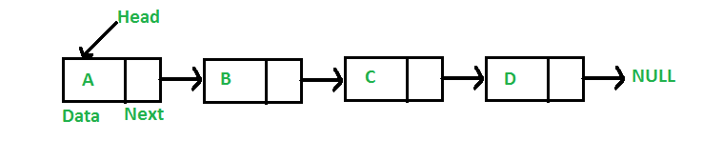

Simpul pertama dari linked list disebut sebagai head atau simpul kepala. Apabila linked list berisi elemen kosong, maka nilai pointer dari head menunjuk ke NULL. Begitu juga untuk pointer berikutnya dari simpul terakhir atau simpul ekor akan menunjuk ke NULL.

Ukuran elemen dari linked list dapat bertambah secara dinamis dan mudah untuk menyisipkan dan menghapus elemen karena tidak seperti array, kita hanya perlu mengubah pointer elemen sebelumnya dan elemen berikutnya untuk menyisipkan atau menghapus elemen.

Linked list biasanya digunakan untuk membuat file system, adjacency list, dan hash table.

1. Jenis Jenis LinkedList

* Singly linked list

Singly linked list adalah linked list unidirectional. Jadi, kita hanya dapat melintasinya dalam satu arah, yaitu dari simpul kepala ke simpul ekor.

* Doubly LinkedList

# **Tujuan**

Tujuan dari praktikum ini untuk memberikan pemahaman dari penggunaan LinkedList dan macam macam bentuk dari penggunaan dan implementasi dari LinkedList dalam Programming.

# **Isi**

1. Single LinkedList 1

* Kodingan

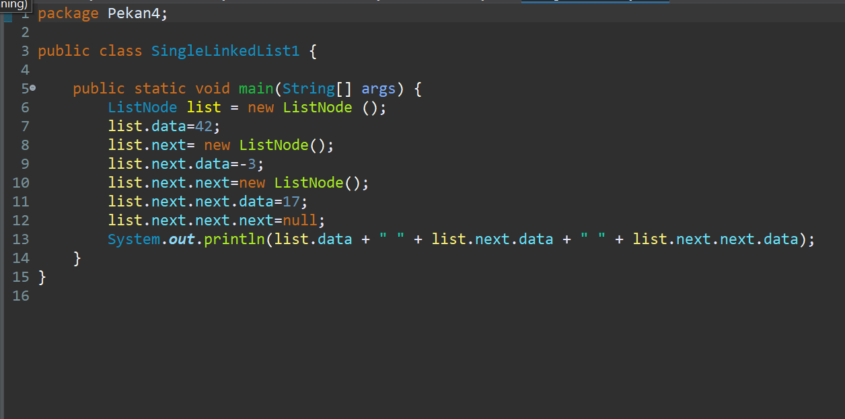

* OutPut

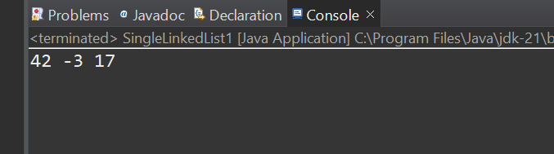

1. Singled LinkedList2

* 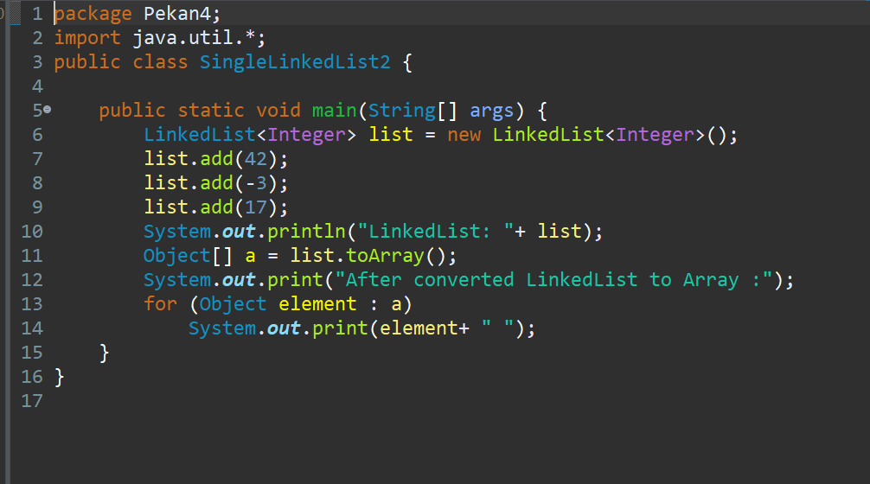Kodingan
* Output

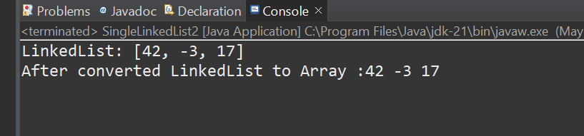

1. ListNode

* Kodingan

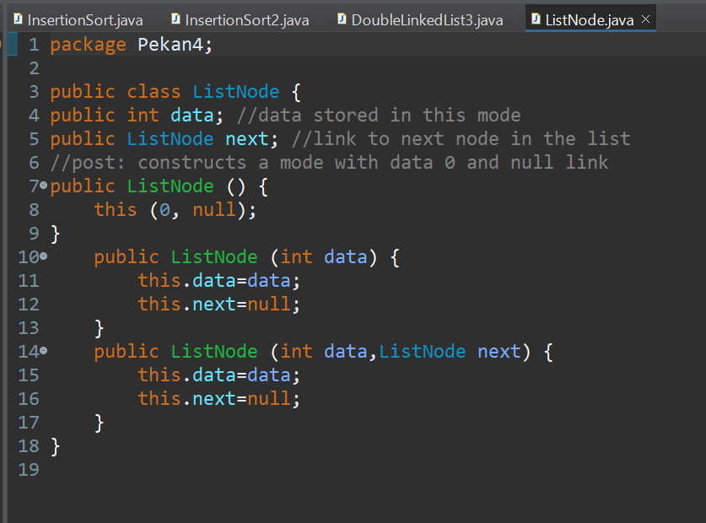

1. Double LinkedList3

* Kodingan

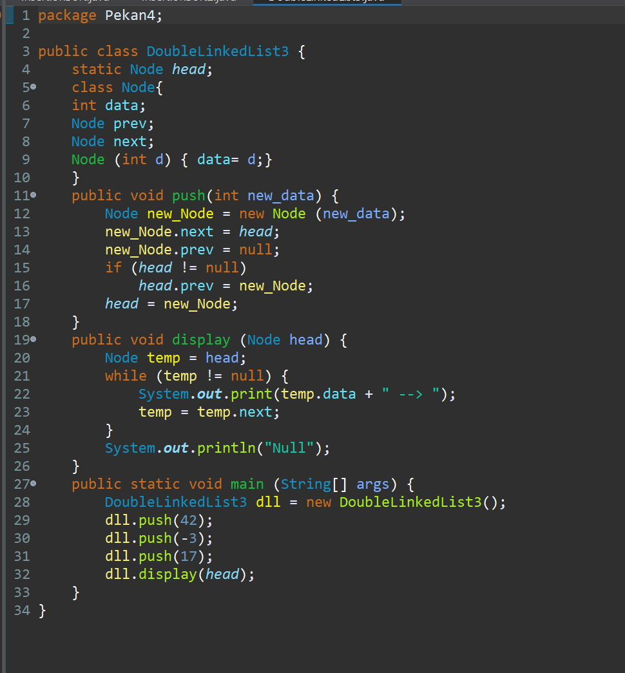

* Output

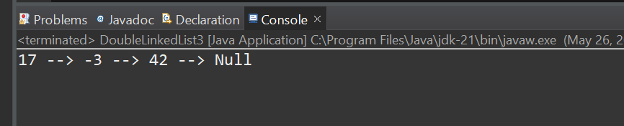

# **Kesimpulan**

Kesimpulan dari praktikum yang sudah dilakukan adalah Linked list Dapat digunakan dalam beberapa bentuk Seperti dalam praktikum yaitu Single LinkedList 1, Singled LinkedList2, ListNode, Double LinkedList3